Δευτέρα , 11 Μαΐου 2.020

ΧΡΟΝΙΑ ΠΟΛΛΑ ΣΕ ΟΛΕΣ ΤΙΣ ΜΗΤΕΡΕΣ

Σήμερα θα ξεκινήσουμε το μάθημά μας με το υπέροχο παραμύθι «Η παράξενη αγάπη του αλόγου και της λεύκας». Εύχομαι να το απολαύσετε! Είναι μια ιστορία που μιλάει για την αξία της διαφορετικότητας και τη δύναμη της αγάπης. Ήθελα να σας τη διαβάσω στην τάξη μας, αλλά δεν είναι εφικτό, οπότε σας τη στέλνω με αυτόν τον τρόπο.

* <https://www.youtube.com/watch?v=RXKhWRtDx2o>

Τι θα λέγατε να κατασκευάζατε το δικό σας μόμπιλε, για να διακοσμήσετε το δωμάτιό σας;

**ΔΗΜΙΟΥΡΓΙΚΗ ΔΡΑΣΤΗΡΙΟΤΗΤΑ -ΚΑΤΑΣΚΕΥΗ ΜΟΜΠΙΛΕ**

* [**https://www.patakis.gr/files/1191922.pdf?fbclid=IwAR277Im4vrAe45T0Af3ZS8ZBryrTrfAtf6zHZ4dqtb0IpZ_4z_msXp_xNmg**](https://www.patakis.gr/files/1191922.pdf?fbclid=IwAR277Im4vrAe45T0Af3ZS8ZBryrTrfAtf6zHZ4dqtb0IpZ_4z_msXp_xNmg)

**ΓΛΩΣΣΑ-ΠΑΡΑΓΩΓΗ ΓΡΑΠΤΟΥ ΛΟΓΟΥ**

* **Ο μικρός πρίγκιπας είναι ένα βιβλίο που συγκινεί μικρούς και μεγάλους.**
* **ΤΟ ΜΟΝΑΚΡΙΒΟ ΛΟΥΛΟΥΔΙ**

Μέσα από την ανάγνωση ενός ωραίου αποσπάσματος του "Μικρού Πρίγκιπα" που παραμένει διαχρονικό, παίρνουμε ερεθίσματα για σκέψεις και δημιουργικούς στοχασμούς...

**ΑΝΤΟΥΑΝ ΝΤΕ ΣΑΙΝΤ – ΕΞΥΠΕΡΥ**

Ο μικρός πρίγκιπας (αποσπάσματα)

Ο Σαιντ-Εξυπερύ έγραψε το 1943, στη διάρκεια του Β' Παγκόσμιου πόλεμου, το [Μικρό Πρίγκιπα](http://www.biblionet.gr/main.asp?page=showauthor&personsid=3369). Το βιβλίο είναι ένα συμβολικό παραμύθι με ποιητική γραφή και αυτοβιογραφικά στοιχεία από τις εμπειρίες του πιλότου συγγραφέα του. Ο αφηγητής κάνει αναγκαστική προσγείωση στην έρημο Σαχάρα και προσπαθεί να διορθώσει το αεροπλάνο του. Εκεί τον συναντά ο μικρός πρίγκιπας, ένα όμορφο αγόρι που έφυγε από το μικρό ιδιωτικό του πλανήτη, επειδή πικράθηκε από το λουλούδι του, και βάλθηκε να γνωρίσει τον κόσμο. [*Ο πρίγκιπας*](http://ebooks.edu.gr/modules/ebook/show.php/DSGL105/229/1692,5423/extras/images/indexj_5_image_4.gif) περιπλανήθηκε σε διάφορους πλανήτες ώσπου έφτασε στη γη, συνάντησε τον αφηγητή και αποφάσισε να μείνει μαζί του. Σε αυτό το απόσπασμα τον παρακολουθούμε να γνωρίζει τα τριαντάφυλλα και την αλεπού.

[…]Έτυχε όμως, ύστερα που περπάτησε πολύ μέσα απ' τους άμμους, τα βράχια και τα χιόνια, ν' ανακαλύψει τέλος ο μικρός πρίγκιπας ένα δρόμο. Κι οι δρόμοι πάνε όλοι στους ανθρώπους.  
         - Καλημέρα, είπε.  
         Ήταν ένας **τριανταφυλλόκηπος ανθισμένος.**  
         - Καλημέρα, είπαν τα τριαντάφυλλα.  
         Ο μικρός πρίγκιπας τα κοίταξε. **Μοιάζανε όλα με το λουλούδι του.**  
         - Τι είσαστε;, τα ρώτησε κατάπληχτος.  
         - Εμείς είμαστε τριαντάφυλλα, είπαν τα τριαντάφυλλα.  
         - Α!, έκανε ο μικρός πρίγκιπας.  
         Βαθιά λύπη τον γέμισε. **Το λουλούδι του τού είχε πει πως ήταν ένα μονάκριβο σ' ολόκληρο το σύμπαν**. Και να που ήτανε πέντε χιλιάδες, όλα τα ίδια, σ' ένα μονάχα κήπο![…]  
        […] «Θα του κακοφαινόταν πολύ», σκέφτηκε, «αν το 'βλεπε αυτό […] Κι εγώ θα ήμουν αναγκασμένος να κάνω τάχα πως το περιποιούμαι...».[…]  
         […]Ύστερα σκέφτηκε κι αυτό: **«****Νόμιζα πως ήμουν πλούσιος, γιατί είχα δικό μου ένα μοναδικό στον κόσμο λουλούδι,** και να που δεν έχω παρά ένα κοινό τριαντάφυλλο.[…]

         […]Και, πέφτοντας χάμω στο γρασίδι, έκλαψε. Τότε είναι που παρουσιάστηκε η αλεπού

 Καλημέρα, είπε η αλεπού.  
         - Καλημέρα, αποκρίθηκε ευγενικά ο μικρός πρίγκιπα[…]

Έλα να παίξεις μαζί μου, της πρότεινε ο μικρός πρίγκιπας. Είμαι τόσο λυπημένος...  
         - Δεν μπορώ να παίξω μαζί σου, είπε η αλεπού. Δε μ' έχουν ημερώσει.

 Α! με συγχωρείς, έκανε ο μικρός πρίγκιπας.

Το σκέφτηκε όμως και πρόσθεσε:

**- Τι πάει να πει «ημερώσει»;**

[…]Είναι κάτι που παραμελήθηκε πολύ, είπε η αλεπού. Σημαίνει «**να δημιουργείς δεσμούς...».**  
         - Να δημιουργείς δεσμούς;  
         - Βέβαια, είπε η αλεπού. Για μένα, ακόμα δεν είσαι παρά ένα αγοράκι εντελώς όμοιο μ' άλλα εκατό χιλιάδες αγοράκια. Και δε σ' έχω ανάγκη. Μήτε κι εσύ μ' έχεις ανάγκη. Για σένα, δεν είμαι παρά μια αλεπού όμοια μ' εκατό χιλιάδες αλεπούδες. **Αν όμως με ημερώσεις, ο ένας θα έχει την ανάγκη του άλλου. Για μένα εσύ θα είσαι μοναδικός στον κόσμο. Για σένα εγώ θα είμαι μοναδική στον κόσμο...**

- Αρχίζω να καταλαβαίνω, είπε ο μικρός πρίγκιπας. Ξέρω ένα λουλούδι..., νομίζω πως με ημέρωσε...[…]

Ύστερα πρόσθεσε:  
         - Άμε να ξαναδείς τα τριαντάφυλλα. Θα καταλάβεις πως το δικό σου είναι το μοναδικό στον κόσμο.[…]  
         Ο μικρός πρίγκιπας πήγε και ξαναείδε τα τριαντάφυλλα:  
         - Δε μοιάζετε καθόλου με το δικό μου τριαντάφυλλο, […] Κανένας δε σας ημέρωσε κι εσείς δεν ημερώσατε κανένα. Είσαστε όπως ήταν η αλεπού μου. Ήταν μια αλεπού όμοια μ' εκατό χιλιάδες άλλες. **Γίναμε όμως φίλοι**, και τώρα είναι μοναδική στον κόσμο.

         Βέβαια, ένας κοινός διαβάτης, **το δικό μου τριαντάφυλλο θα νόμιζε πως σας μοιάζει. Αλλά εκείνο μόνο του έχει πιο πολλή σημασία** […],

Αφού είναι αυτό που πότισα.

Αφού είναι αυτό που έβαλα κάτω από τη γυάλα.  
Αφού είναι αυτό που προστάτεψα με το παραβάν.

Αφού είναι αυτό που του σκότωσα τις κάμπιες (εκτός από τις δυο ή τρεις, για να γίνουν πεταλούδες).

Αφού είναι αυτό που τ' άκουσα να παραπονιέται ή να κομπάζει ή καμιά φορά και να σωπαίνει.

Αφού είναι αυτό το δικό μου τριαντάφυλλο.

         Α. ντε Σαιντ-Εξυπερύ, Ο μικρός πρίγκιπας,  
μτφρ. Στρατής Τσίρκας, Ηριδανός

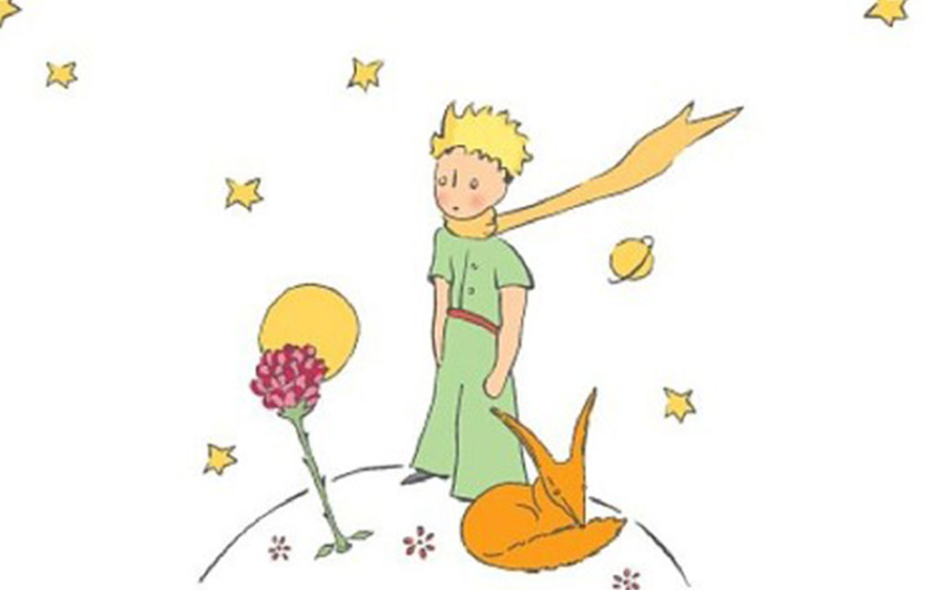

ΖΗΤΟΥΜΕΝΑ:

1. Αφού διαβάσετε προσεκτικά και χαρείτε το κείμενο ξαναδιαβάστε άλλη μια φορά όλες τις λέξεις-προτάσεις που έχουν πιο έντονα μαύρα γράμματα (bold).
2. Σκεφτείτε & συζητήστε με τους γονείς σας τι μπορεί να σημαίνουν οι προτάσεις:

* **Το λουλούδι του τού είχε πει πως ήταν ένα μονάκριβο σ' ολόκληρο το σύμπαν**
* **Νόμιζα πως ήμουν πλούσιος, γιατί είχα δικό μου ένα μοναδικό στον κόσμο λουλούδι**
* **Αν όμως με ημερώσεις, ο ένας θα έχει την ανάγκη του άλλου. Για μένα εσύ θα είσαι μοναδικός στον κόσμο.**
* **το δικό μου τριαντάφυλλο θα νόμιζε πως σας μοιάζει. Αλλά εκείνο μόνο του έχει πιο πολλή σημασία.**

1. α. Εσύ έχεις κάτι ή κάποιον μοναδικό και μονάκριβο;

β. Τί σημαίνει για σένα να έχει ο ένας την ανάγκη του άλλου;

γ. Ποιες είναι οι δικές σου ανάγκες και ποιος σου τις φροντίζει ;

δ. Εσύ φροντίζεις για τις ανάγκες του *«μοναδικού και μονάκριβού σου»* και πώς

το κάνεις αυτό;

ε. Γράψε μου τώρα τι είναι εκείνο που έχει πιο πολλή σημασία για σένα «για να

σε κάνει πλούσιο».

ΟΔΗΓΙΕΣ:

1. Όλα αυτά τα ερωτήματα προσπάθησε να τα συμπεριλάβεις **σε ένα ενιαίο κείμενο στο τετράδιο παραγωγής γραπτού λόγου**, γράφοντας για κάθε ερώτημα από μια παράγραφο χωρίς να απαντάς όμως μονολεκτικά! (5 μικρές παράγραφοι συνολικά)

Θα χαρώ πολύ να διαβάσω τις σκέψεις σου αλλά και να μου στείλεις μια

εικόνα ή μια ζωγραφιά σου για το *μοναδικό και μονάκριβό* σου …

**ΑΣΚΗΣΕΙΣ ΣΤΟ ΤΕΤΡΑΔΙΟ ΕΡΓΑΣΙΩΝ ΤΗΣ ΓΛΩΣΣΑΣ**

**- Να κάνετε τις ασκήσεις 1 και 2 στη σελίδα 36 στο Τετράδιο Εργασιών της Γλώσσας. Η κυρία Δήμητρα στο παρακάτω βίντεο θα σας βοηθήσει να ξαναθυμηθείτε τους Χρόνους των Ρημάτων.**

**-**[**http://www.edutv.gr/index.php/mathainoume-sto-spiti/mathainoume-spiti-glwssa-c5**](http://www.edutv.gr/index.php/mathainoume-sto-spiti/mathainoume-spiti-glwssa-c5)

 -**Να κάνετε, επίσης, και την άσκηση 1 στη σελίδα 38.**

To επίθετο **"πολύς- πολλή- πολύ"** καθώς και το επίρρημα "πολύ" παιδεύουν ορθογραφικά πολλά παιδάκια. Στο σημερινό βιντεάκι θα δούμε πώς γράφεται η λέξη κάθε φορά ανάλογα με το τι συνοδεύει, καθώς και ποιους κανόνες ακολουθεί η ορθογραφία αυτή. Η κυρία Ράνια επεξηγεί με απλό τρόπο την ορθογραφία του επιθέτου.

<https://www.youtube.com/watch?v=eFaH0yRecdw>

**Παρακάτω είναι ο πίνακας με την κλίση του επιθέτου για να σας βοηθήσει να κάνετε την άσκηση.**

|  |  |  |  |
| --- | --- | --- | --- |
|  | **Ενικός αριθμός** | | |
| **Ον.** | ο       πολύς | η       πολλή | το      πολύ |
| **Γεν.** | του    πολύ / του πολλού | της    πολλής | του    πολύ / του πολλού |
| **Αιτ.** | τον    πολύ | την    πολλή | το      πολύ |
| **Κλ.** | - | - | - |
|  | **Πληθυντικός αριθμός** | | |
| **Ον.** | οι       πολλοί | οι      πολλές | τα       πολλά |
| **Γεν.** | των    πολλών | των   πολλών | των     πολλών |
| **Αιτ.** | τους   πολλούς | τις     πολλές | τα       πολλά |
| **Κλ.** | - | - | - |

**ΜΑΘΗΜΑΤΙΚΑ**

**-Το παρακάτω βίντεο θα σας βοηθήσει να κατανοήσετε καλύτερα τους δεκαδικούς αριθμούς.**

[**https://www.youtube.com/watch?v=zRLCQuNjv2o**](https://www.youtube.com/watch?v=zRLCQuNjv2o)

**-ΕΔΩ ΕΙΝΑΙ ΚΑΙ Η ΠΑΡΟΥΣΙΑΣΗ ΜΕ ΚΕΙΜΕΝΟ ΓΙΑ ΤΗΝ ΚΑΛΥΤΕΡΗ ΕΜΠΕΔΩΣΗ ΤΗΣ ΘΕΣΗΣ ΤΩΝ ΨΗΦΙΩΝ ΣΤΟΥΣ ΔΕΚΑΔΙΚΟΥΣ ΑΡΙΘΜΟΥΣ.**

**Δεκαδικοί αριθμοί: Αξία θέσης ψηφίων στους δεκαδικούς**

Οι φυσικοί αριθμοί δεν επαρκούν για να εκφράσουμε κάποιες μετρήσεις με ακρίβεια.

Έτσι χρησιμοποιούμε ένα άλλο είδος αριθμών που ονομάζονται **δεκαδικοί αριθμοί**.

π.χ. Ένα βιβλίο μπορεί να κοστίζει περισσότερο από 10 € αλλά λιγότερο από 11 €. Είναι πιθανόν να κοστίζει 10, 20 € ή 10,50 € ή 10,99 €.

Οι δεκαδικοί αριθμοί περιλαμβάνουν ολόκληρες μονάδες και κομμάτια τους.  
Αποτελούνται από δύο μέρη, το **ακέραιο** και το **δεκαδικό**.

Ανάμεσα στα δύο μέρη, για να τα ξεχωρίζουμε, σημειώνουμε ένα ειδικό κόμμα που λέγεται **υποδιαστολή**.

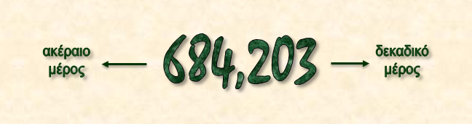

Στο πρώτο μέρος γράφουμε τους αριθμούς όπως τους γνωρίσαμε στις μικρότερες τάξεις, δηλαδή με τις μονάδες τους, τις δεκάδες τους, τις εκατοντάδες τους κτλ.  
Στο δεύτερο μέρος γράφουμε τους αριθμούς πάλι με μια συγκεκριμένη σειρά, δηλαδή πρώτα τα **δέκατα**, ύστερα τα **εκατοστά** και στο τέλος τα **χιλιοστά**. **Προσοχή**: Τα μηδενικά στο τέλος του δεκαδικού αριθμού δεν επηρεάζουν την αξία του.

π.χ. 9,8 = 9,80 = 9,800

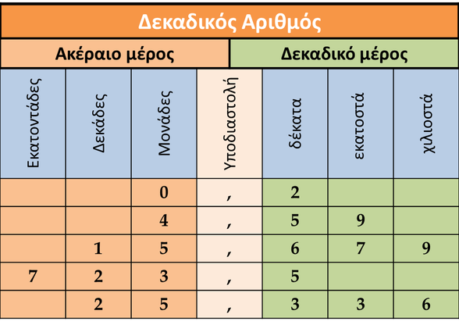

**Πώς διαβάζουμε έναν δεκαδικό αριθμό**

**Μπορούμε να διαβάσουμε έναν δεκαδικό αριθμό όπως ακριβώς τον βλέπουμε.**

π.χ. 4,9🡪 τέσσερα κόμμα εννέα

1.235,62 🡪 χίλια διακόσια τριάντα πέντε κόμμα εξήντα δύο

**Διαφορετικά, μπορούμε να διαβάσουμε πρώτα το ακέραιο μέρος κι έπειτα το δεκαδικό τονίζοντας τη θέση του τελευταίου ψηφίου.**

π.χ. 4,9 🡪 τέσσεριςμονάδες και εννέα δέκατα

1.235,62 🡪 χίλιες διακόσιες τριάντα πέντε μονάδες και εξήντα δύο εκατοστά

**Στις σελίδες 88 και 89 στο Βιβλίο των Μαθηματικών θα δείτε ότι οι ασκήσεις είναι η εφαρμογή των κανόνων που είδαμε ως τώρα. Θα ήθελα να προσπαθήσετε να τις επιλύσετε.**

**Για περισσότερη εξάσκηση μπορείτε να κάνετε και τις επόμενες ασκήσεις.**

|  |
| --- |
| ΟΝΟΜΑ: |

1. *Μετατρέπω τα δεκαδικά κλάσματα σε δεκαδικούς αριθμούς*

 0,5  5,8   

    

    

1. *Ενώνω το δεκαδικό κλάσμα με το σωστό δεκαδικό αριθμό*

|  |  |  |
| --- | --- | --- |
|  | ▪0,045  ▪0,125  ▪58,9  ▪5,89  ▪0,73  ▪5,2 | Γεια σας ! Με θυμάστε πολύ καλά! Κοιτάξτε τι ανακάλυψα για να σας βοηθήσω! Τι θα κάνετε όταν θέλετε ένα δεκαδικό κλάσμα (ξέρετε αυτά που έχουν παρονομαστή 10,100,1000) να το μετατρέψετε σε δεκαδικό αριθμό. Τότε:  **1ο βήμα**: γράφουμε τον αριθμητή όπως είναι  **2ο βήμα** : μετράμε τα μηδενικά του παρονομαστή  **3ο βήμα**: μετράμε τον ίδιο αριθμό ψηφίων αρχίζοντας από δεξιά και βάζουμε την υποδιαστολή. |

1. ***Συμπληρώνω τους αριθμούς***

|  |  |
| --- | --- |
| Έξι μονάδες και 2 δέκατα | 6,2 |
| Ενενήντα εννιά μονάδες και 3 δέκατα |  |
| Ογδόντα πέντε μονάδες και 8 δέκατα |  |
| Πέντε δέκατα |  |
| Έξι δέκατα |  |
| Εφτά μονάδες και πέντε εκατοστά | 7,05 |
| Δεκαεννιά μονάδες και οχτώ εκατοστά |  |
| Τριάντα τέσσερις μονάδες και τέσσερα εκατοστά |  |
| Εβδομήντα πέντε μονάδες και ογδόντα τρία εκατοστά | 75,83 |
| Είκοσι δύο μονάδες και τριάντα οχτώ εκατοστά |  |
| Είκοσι δύο εκατοστά |  |
| Δύο εκατοστά |  |
| Τρία χιλιοστά | 0,003 |
| Πέντε χιλιοστά |  |
| Τέσσερα χιλιοστά |  |
| Εβομήντα πέντε χιλιοστά |  |
| Ογδόντα τρία χιλιοστά |  |
| Εφτακόσια εβδομήντα τρία χιλιοστά |  |

**ΙΣΤΟΡΙΑ**

**Στην Ιστορία θα προχωρήσουμε στο επόμενο μάθημα «Στο νησί του Ήλιου, στο νησί της Καλυψώς και στο νησί των Φαιάκων» στη σελίδα 89. Το σχεδιάγραμμα, οι ερωτήσεις και η οπτικοποίηση του μαθήματος με τη μορφή κινουμένων σχεδίων είναι στον ακόλουθο σύνδεσμο.**

[**https://teachergeorgiasclass.weebly.com/6-omicroniota-piepsilonrhoiotapi941tauepsiloniotaepsilonsigmaf-tauomicronupsilon-omicrondeltaupsilonsigmasigma941alpha.html**](https://teachergeorgiasclass.weebly.com/6-omicroniota-piepsilonrhoiotapi941tauepsiloniotaepsilonsigmaf-tauomicronupsilon-omicrondeltaupsilonsigmasigma941alpha.html)

**ΛΥΣΕΙΣ ΑΣΚΗΣΕΩΝ ΜΑΘΗΜΑΤΙΚΩΝ 7/5/2020 (Η ΣΥΝΕΧΕΙΑ ΑΥΤΩΝ ΕΙΝΑΙ ΣΕ ΑΡΧΕΙΟ PDF):**

**ΑΣΚΗΣΕΙΣ**

**1. Να γράψεις τα δεκαδικά κλάσματα:**

|  |  |
| --- | --- |
| **π.χ. δώδεκα εκατοστά =** | **εφτά δέκατα = $\frac{7}{10}$** |
| **έξι δέκατα = $\frac{6}{10}$** | **ογδόντα τρία εκατοστά = $\frac{83}{100}$** |
| **εβδομήντα δύο εκατοστά = $\frac{72}{100}$** | **δεκατρία εκατοστά = $\frac{13}{100}$** |
| **τριακόσια είκοσι έξι χιλιοστά = $\frac{326}{1000}$** | **διακόσια εξήντα οχτώ χιλιοστά = $\frac{268}{1000}$** |
| **εξακόσια δώδεκα χιλιοστά = $\frac{612}{1000}$** | **τέσσερα δέκατα = $\frac{4}{10}$** |
| **πενήντα πέντε εκατοστά = $\frac{55}{100}$** | **σαράντα εννέα εκατοστά = $\frac{49}{100}$** |

**Να συμπληρώσεις τις ισότητες, αφού απλοποιήσεις το κλάσμα: $$\frac{50}{100}=\frac{5}{10}$$**

$$\frac{90}{100}=\frac{9}{10}$$

$$\frac{750}{1.000}=\frac{75}{100}$$

$$\frac{800}{1.000}=\frac{8}{10}$$

$$\frac{40}{100} = \frac{4}{10}$$

$$\frac{300}{100}=\frac{3}{1}=3$$

$$\frac{200}{ 1.000} = \frac{2}{10}$$

$$\frac{10}{100}=\frac{1}{10}$$

$$\frac{3.000}{1.000}=\frac{3}{1}=3$$

$$\frac{500}{1.000} = \frac{5}{10}$$

$$\frac{100}{100}=\frac{1}{1}=1$$

$$\frac{960}{1.000}=\frac{96}{100}$$